Manual de utilizare
  - Aferent aplicaţiei Wood Tracking

S.C. Indaco Systems S.R.L.
Index
Wood Tracking – Aplicaţia Agent tip mobile 3
- Autentificare 3
- Înregistrare informaţii colectate 5
- Lista coduri 9
- Verificare cod 11

  - Wood Tracking – Aplicaţia Agent tip mobile
Wood Tracking reprezintă componenta agent a Sistemului Informaţional Integrat de Urmărire în Timp Real a masei lemnoase din România. Instalarea se face prin intermediul magazinului Google Play şi necesită sistem de operare Android 2.2 sau o versiune ulterioară.

Autentificare
Deschiderea aplicaţiei se face prin apăsarea iconiţei din meniul dispozitivului mobil.
Accesul în aplicaţie este condiţionat de autentificarea cu un nume de utilizator (user) şi parolă, precum şi de existenţa unei conexiuni internet active:
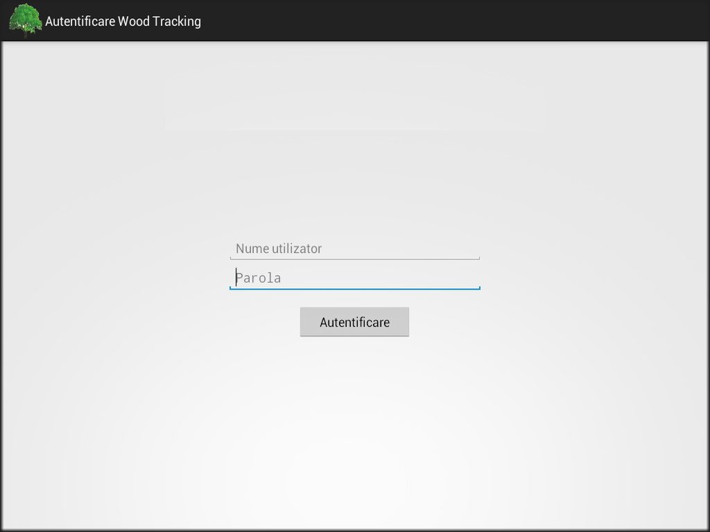
Introducerea datelor de identificare ale agentului este obligatorie. Dacă unul din câmpuri rămâne gol, la apăsarea butonului Autentificare, se va primi un mesaj de atenţionare “Acest câmp trebuie completat!”.
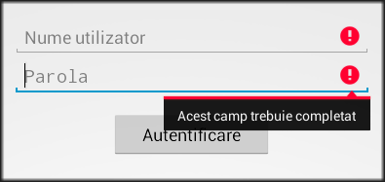
Dacă se introduce eronat numele unui agent, la apăsarea butonului Autentificare, se va primi un mesaj de atenţionare “Nume de utilizator invalid”. Dacă parola agentului este introdusă greşit se va primi un mesaj de atenţionare “Parola este incorectă”.
După completarea corectă a combinaţiei Nume utilizator – Parolă pentru identificare, se apelează butonul Autentificare.
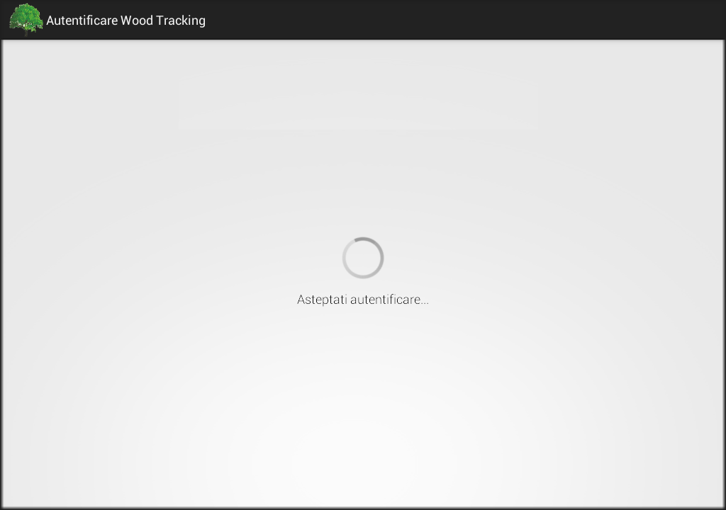
Opţiunea pentru delogare se accesează apăsând pe butonul din colţul superior dreapta al aplicaţiei.

Înregistrare informaţii colectate
Interfaţa aplicaţiei de tip mobile Wood Tracking prezintă câmpurile necesare preluării informaţiilor de către agent în vederea transmiterii acestora la serverul MADR:
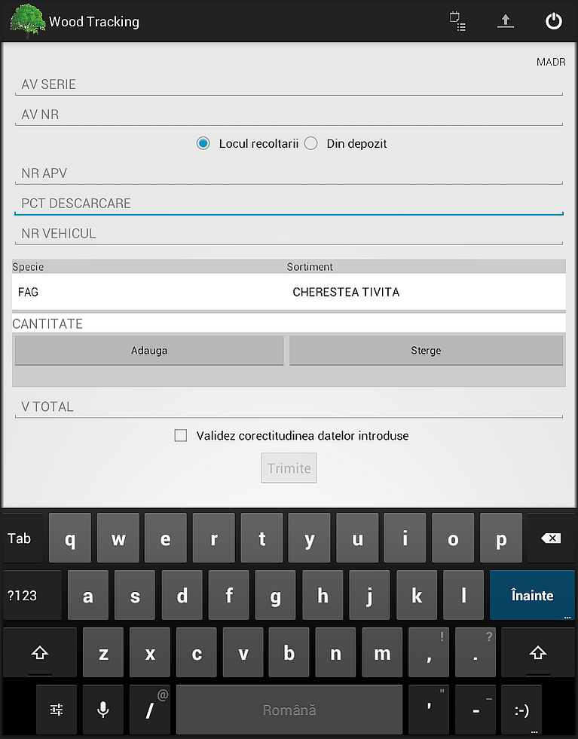
- AV SERIE – seria avizului (document cu regim special de transport al materialelor lemnoase), introducerea datelor se face cu caractere de tip alfanumeric
- AV NR – numărul avizului (document cu regim special de transport al materialelor lemnoase), introducerea datelor se face cu caractere de tip numeric
- Alegerea uneia din cele două opţiuni, Locul recoltării sau Din depozit, în funcţie de tipul de transport (exploatare prin recoltare sau mişcare de la un depozit către un punct de descărcare)
- NR APV – numărul actului de punere în valoare (dacă anterior a fost aleasă opţiunea Locul recoltării), se completează numai cu caractere de tip numeric 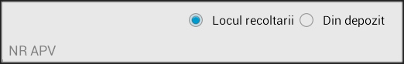
sau
PCT INCARCARE – locaţia de încărcare a materialului lemnos (dacă anterior a fost aleasă opţiunea Din depozit) 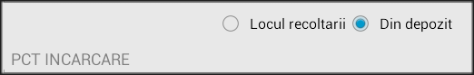
- PCT DESCARCARE – destinaţia finală a transportului unde se efectuează descărcarea materialului lemnos
- NR VEHICUL – numărul de înmatriculare al mijlocului de transport
- Specie – alegerea unei descrieri principale din nomenclatorul centralizat de specii
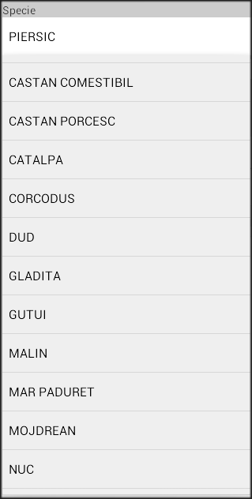
- Sortiment – alegerea unei descrieri secundare din nomenclatorul de sortimente
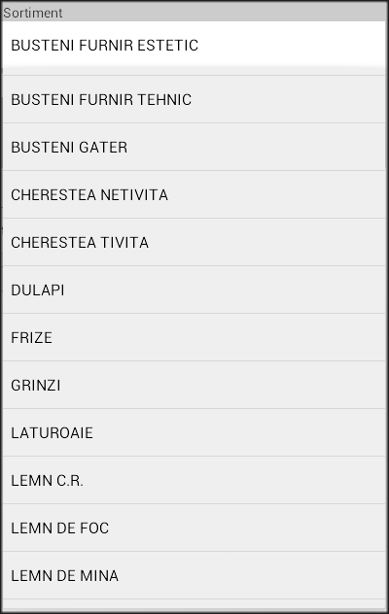
- CANTITATE – volumul materialului lemnos, exprimat în m³ cu două zecimale, din specia şi sortimentul alese anterior
- Adauga – buton pentru inserarea unui rând de forma Specie-Sortiment(Cantitate)
sau
Sterge – buton pentru eliminarea unui rând de forma Specie-Sortiment(Cantitate)
- V TOTAL – volumul total, exprimat în m³ cu două zecimale, al materialului lemnos destinat transportării calculat în mod automat ca sumă a tuturor cantităţilor introduse
- Validez corectitudinea datelor introduse – casetă de bifare, activă NUMAI după completarea tuturor câmpurilor de mai sus
- Trimite – buton (activat automat NUMAI dupa bifarea casetei Validez corectitudinea datelor introduse) pentru transmitere la serviciul de timp real a datelor culese, introduse şi verificate
Toate câmpurile sunt obligatorii înainte de validarea corectitudinii datelor introduse. La orice încercare de validare fără a completa unul sau mai multe câmpuri din cele descrise anterior agentul va fi atenţionat printr-un mesaj de forma „Completati [nume câmp]” sau „Introduceti informatii [nume câmp]”.
După colectarea datelor şi introducerea acestora în aplicaţie, la bifarea casetei de validare a informaţiilor agentul poate primi următoarele mesaje:
- dacă serviciile de localizare ale tabletei/telefonului nu sunt disponibile
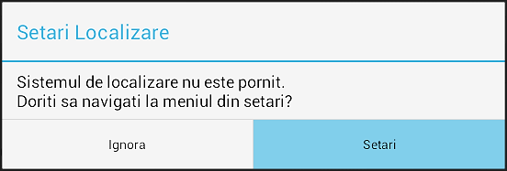
Pentru a porni sistemul de localizare trebuie mai întâi apăsat butonul Setari, cel care va deschide meniul de preferinţe ale sistemului de operare şi apoi activat unul din serviciile disponibile (Google, GPS, etc.) ce pot determina locaţia tabletei/telefonului.
- dacă serviciul de date al tabletei/telefonului nu este disponibil
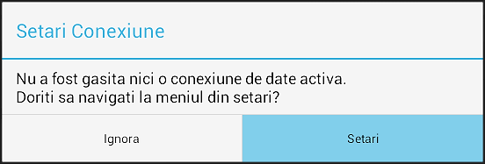
Pentru a porni sistemul de conectare la o reţea internet (wireless sau mobile-SIM) trebuie mai întâi apăsat butonul Setari, cel care va deschide meniul de preferinţe ale sistemului de operare şi apoi activat unul din serviciile disponibile (WiFi sau 3G/4G). Dacă se apelează opţiunea Ignora şi apoi butonul Trimite datele colectate vor fi stocate local cu atribuirea unui codOffline pentru ca, ulterior, să fie în mod automat transmise la baza de date centrală, atunci când va fi disponibilă o reţea WiFi sau un semnal 3G iar telefonul/tableta se va putea conecta la internet.
CodOffline generat este valabil 6 ore de la colectarea şi stocarea datelor. În acest interval maxim de 6 ore aplicaţia trebuie conectată la internet pentru ca serverul sa returneze un codOnline pereche. Altfel, dacă se depăşeşte acest interval, aplicaţia se va bloca în sensul că nu va mai permite generarea şi înregistrarea altor coduri offline. Deblocarea aplicaţiei va surveni la prima conectare a tabletei/telefonului la internet prin WiFi sau 3G/4G.

Lista coduri
Comanda reprezentată prin iconiţa , va deschide o interfaţă ce permite vizualizarea istoricului propriilor codurilor offline, codurilor online şi/sau perechilor codOnline-codOffline înregistrate în ultimele 48 de ore, ordinea lor fiind, de sus în jos, de la cel mai recent la cel mai indepărtat.
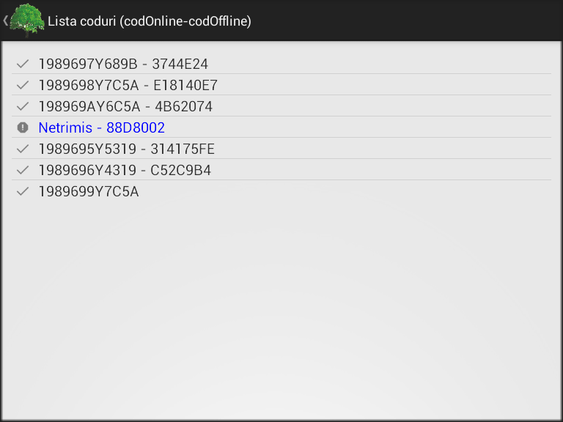
Prin selectarea unei înregistrări din listă se va accesa codul şi automat se va deschide fereastra de vizualizare a informaţiilor detaliate.
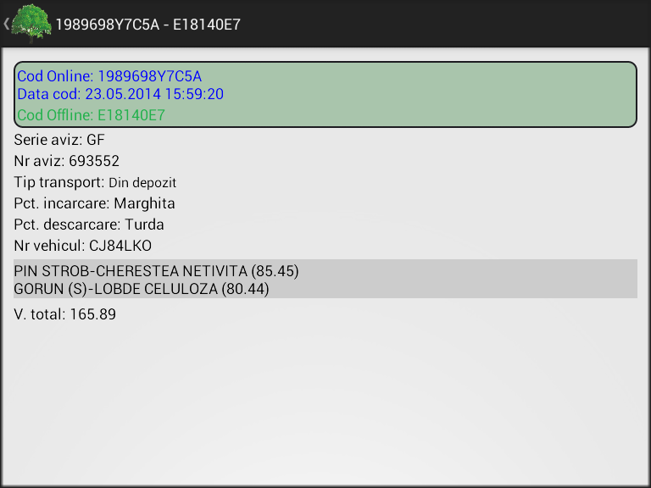
Un cod va fi şters din listă în mod automat după 48 de ore de la introducerea sa.

Verificare cod
Agentul are la dispoziţie funcţia Verificare cod reprezentată de iconiţa pentru controlul datelor furnizate de acesta către baza de date centrală MADR sau de ceilalţi parteneri cu care interacţionează ca urmare a activităţii de exploatare forestieră desfăşurată.
Valoarea introdusă pentru verificare este un codOnline. Deoarece cererea informaţiilor se transmite la un server, returnarea datelor solicitate este condiţionată de existenţa unei conexiuni internet active pe telefonul/tableta cu aplicaţia Wood Tracking instalată.
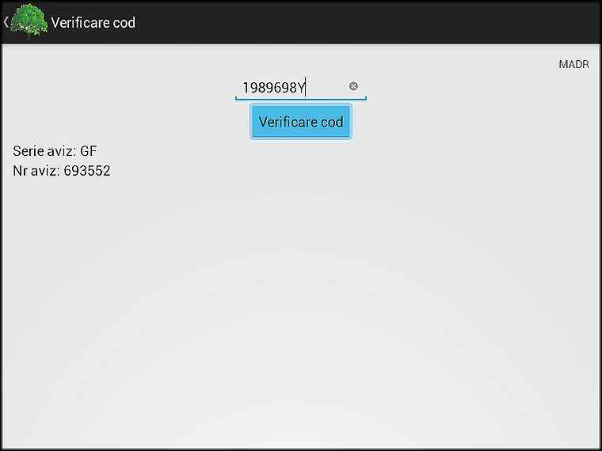
Se completează mai întâi câmpul Introduceti codul, iar apoi se apasă butonul Verificare cod şi se aşteaptă primirea şi afişarea informaţiilor privind seria şi numărul avizului de însoţire corespunzătoare transportului.

